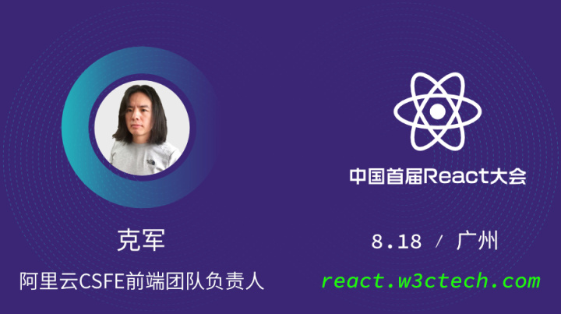

# 前端布道者克军确认出席中国React大会，并发表主题演讲

[](https://www.zhihu.com/people/yubozhou" \t "_blank)

[裕波](https://www.zhihu.com/people/yubozhou" \t "_blank)

前端工程师

​关注

70 人赞同了该文章

作为本次大会的其中一位组织者，我在此非常Happy的向大家宣布，前端布道者、阿里云CSFE前端团队负责人克军确认出席中国首届React大会并发表主题演讲。

中国首届React开发者大会将于2018年8月18日在金逸影城（广州太阳城店）举办。大会网站：[https://react.w3ctech.com](https://link.zhihu.com/?target=https://react.w3ctech.com" \t "_blank)

克军将在大会当天带来主题为“**如何把业务逻辑这个故事讲好 - 有限状态机与React开发**”的演讲。

**下面我们一起来看看他的演讲主题介绍：**

开发如同拍电影，组件、框架、工具如同演员和道具，**工程师就是导演**，其中指导拍摄的是什么呢，演员如何出场，如何演绎喜怒哀乐，场景如何切换等等。对，是剧本。**开发中什么是剧本，是PRD还是设计稿，其实都不贴切。开发中的剧本就是一个产品的业务逻辑。**如何清晰准确的表达，并成为代码的一部分，或许会成为新一代的开发模式。**这就是状态机在前端开发中可以发挥的作用。**

如果你曾经阅读过克军编写的文章，或者听过他的演讲，你应该知道他的思考是非常有深度的，值得你去学习的。

所以，如果你对他本次的演讲感兴趣的话，赶紧访问大会网站抢票吧：

[中国首届React开发者大会​react.w3ctech.com](https://link.zhihu.com/?target=https://react.w3ctech.com" \t "_blank)